## Tiktokero

# Preguntas de diseño

1. **¿Qué recursos utiliza el sistema?**
   1. El sistema utiliza RAM para guardar los frames que recibe
   2. Necesita compartir recursos de procesamiento para atender muchos clientes al mismo tiempo
   3. Dado que se decidio trabajar con sockets tambien se necesitan recursos de redes *(solamente localhost, no conexion externa)*
   4. Se requiere sincronizar el acceso a informacion compartida mediante semaphores
2. **¿Cuántas tareas (tasks) de ejecutar el sistema?**
   1. Recibir nuevas conexiones *(solo el thread padre)*
   2. Atender las conexiones *(tantos threads como clientes)*
   3. Controlar el estado de los recursos compartidos del servidor *(semaphores)*
3. **¿Cómo estimó el tamaño del buffer?**
   1. Se incia con un buffer con un tamaño incial,
   2. Luego se registar un temporizador que indica cuanto timepo ha transcurrido desde el primer paquete y un contador que indica cuantos paquetes han llegado
   3. Cada vez que si recibe un paqute se utilizan los datos mencionados anteriormente para calcular la velocidad media de llegada de paquetes
   4. Con dicha velociidad se procede a estimar cuantos paquetes son necesarios para almacenar 30 segundos de video y se ajusta el tamaño del buffer

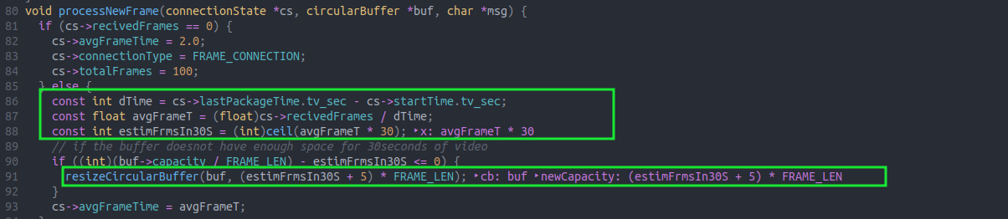

1. **¿Cómo determinó que una conexión no está funcionando?**
   1. Mediante un select y un timeout

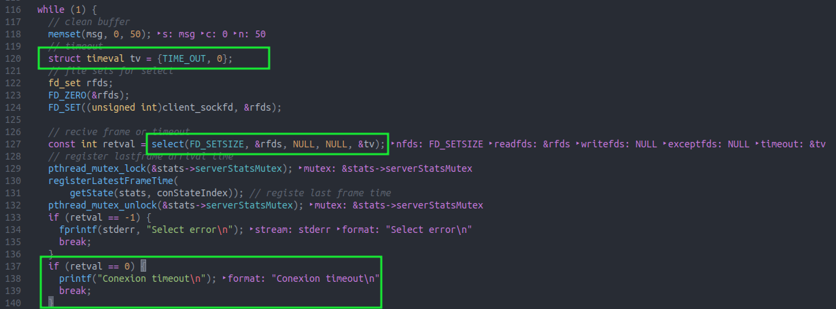

* 1. Si el cliente(tiktoker) termina la conexion



1. **¿Qué mecanismos de IPC debe emplear según el caso?**
   1. Para la comunicacion entre cliente-servidor se utilizo una conexion mediante sockets ya que es la forma ideal de comunicacion entre procesos sin crear dependencias entre ellos.
   2. Para la sincronizacion de informacion entre diferentes threads que acceden a los mismos recursos se utilizo semaforos